**ПРАКТИЧЕСКАЯ РАБОТА № 6. ОСНОВЫ ПРОГРАММИРОВАНИЯ С ПОМОЩЬЮ ВСТРОЕННОГО ЯЗЫКА TRANSACT-SQL В MICROSOFT SQL. SERVER СОЗДАНИЕ И УПРАВЛЕНИЕПРЕДСТАВЛЕНИЯМИ.**

**Цель работы**

Изучить используемый в реляционных СУБД встроенный язык программирования Transact-SQL для написания программ в MS SQL Server. Изучить правила построения идентификаторов, правила объявления переменных и их типов. Изучить принципы работы с циклами и ветвлениями. Изучить синтаксис и семантику функций и хранимых процедур Transact– SQL: способов их идентификации, методов задания и спецификации параметров и возвращаемых значений и вызовов функций и хранимых процедур.

Изучение назначения представлений баз данных, синтаксиса и семантики команд языка Transact SQL для их создания, изменения и удаления, системных хранимых процедур для получения информации о представлениях, а также приобретение навыков их создания с помощью графических средств утилиты Enterprise Manager и мастера Create View Wizard.

**Задание 1.** Создать представление ПРЕДСТ, ссылающегося на одну из таблицу БД (созданной ранее по варианту) и содержащего, например идентификационный номер и телефон (можете выбрать сами), при этом отобразить только часть записей удовлетворяющих определенным условиям (условия задайте исходя из задания на свое усмотрение).

Выполнение:

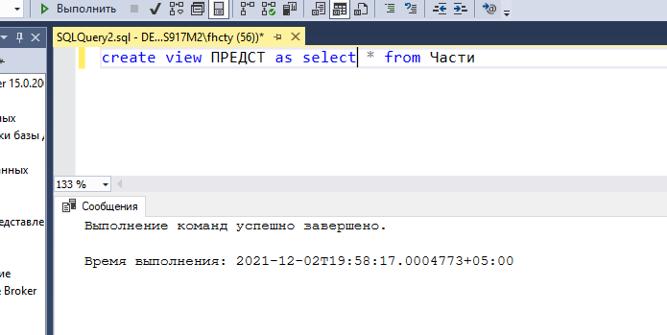

**Задание 2.** Создать представление report, которое ссылается на представление ПРЕДСТ и таблицы (две на ваше усмотрение).

Выполнение:

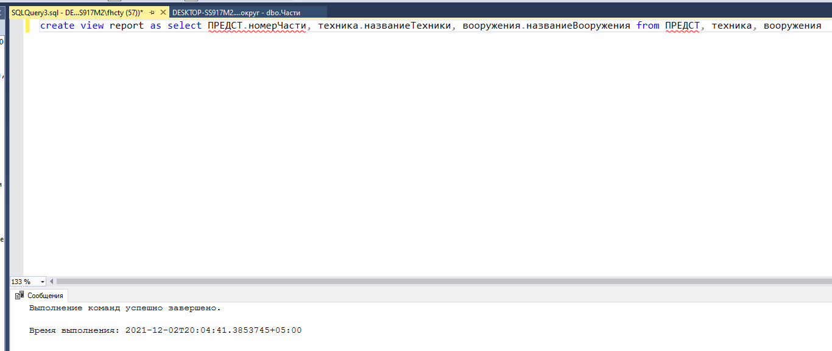

**Задание 3.**

**Задание 4.**

**Задание 5.**

**Задание 6.** Запросы SQL

1)

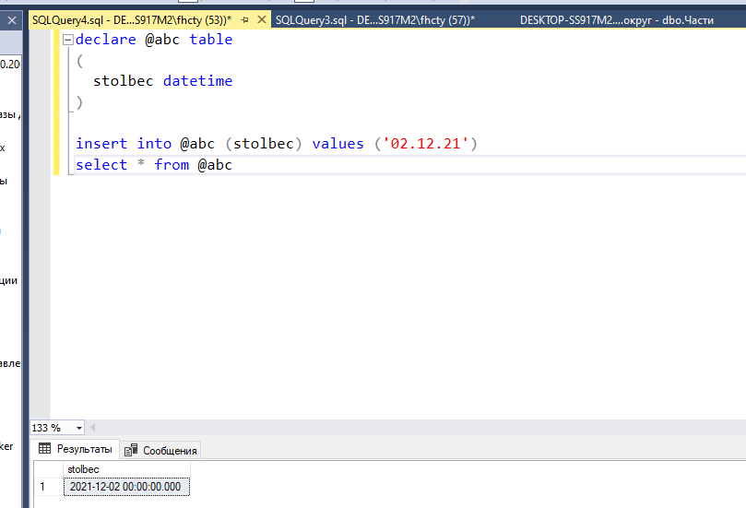

2)

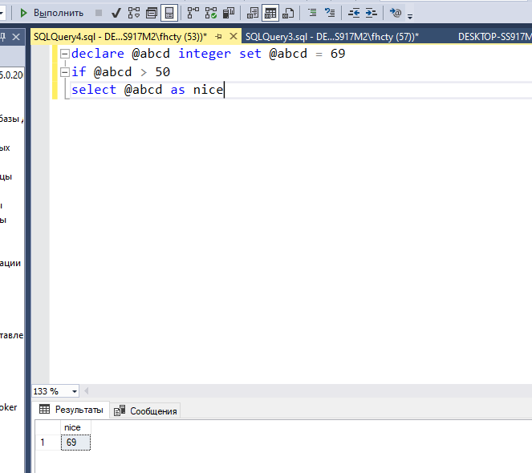

3)

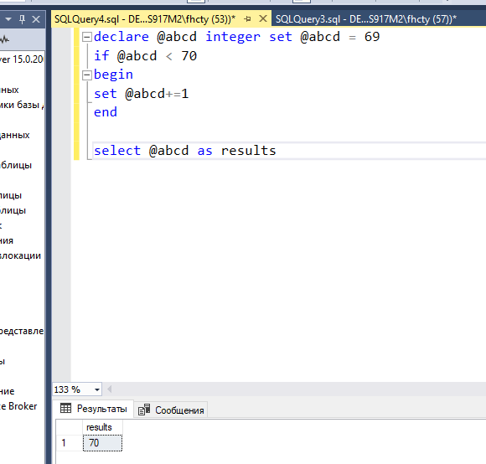

4)

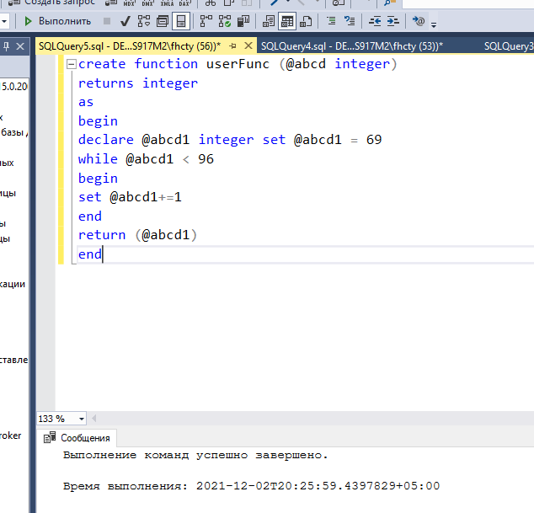

5)

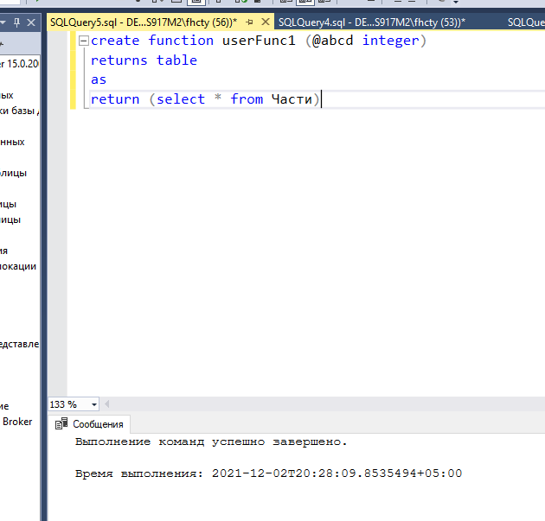

6)

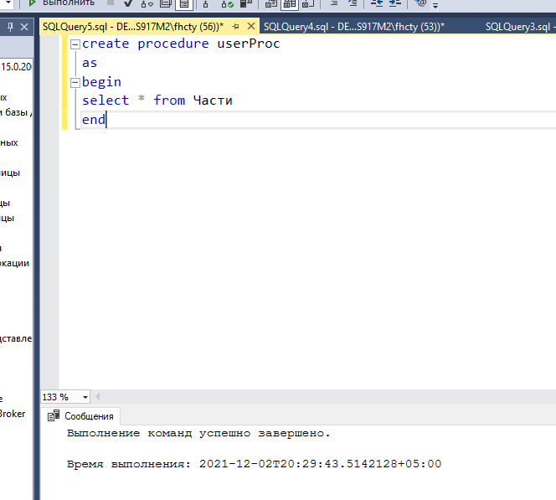

7)

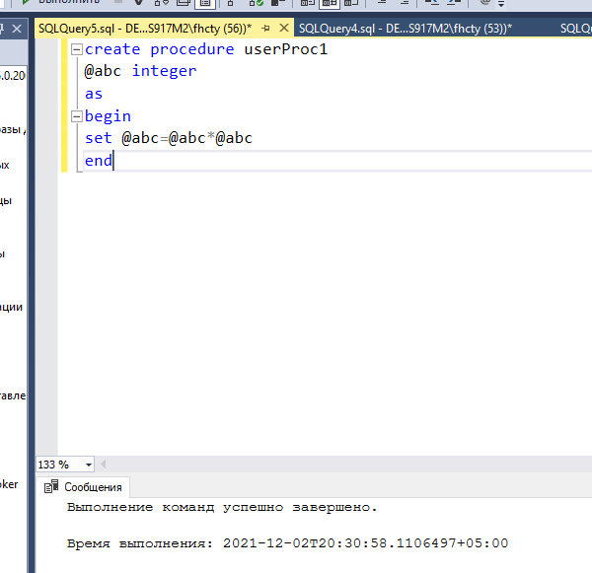

8)

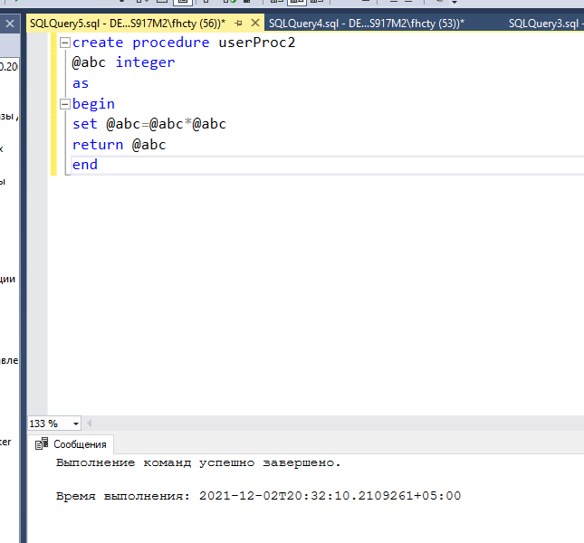

9)

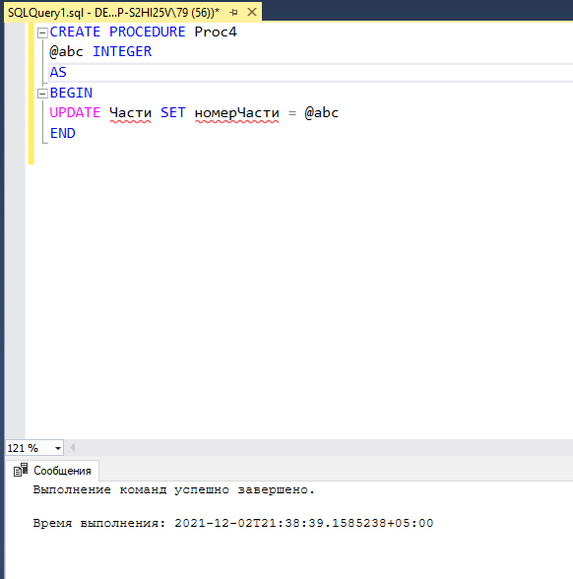

10)

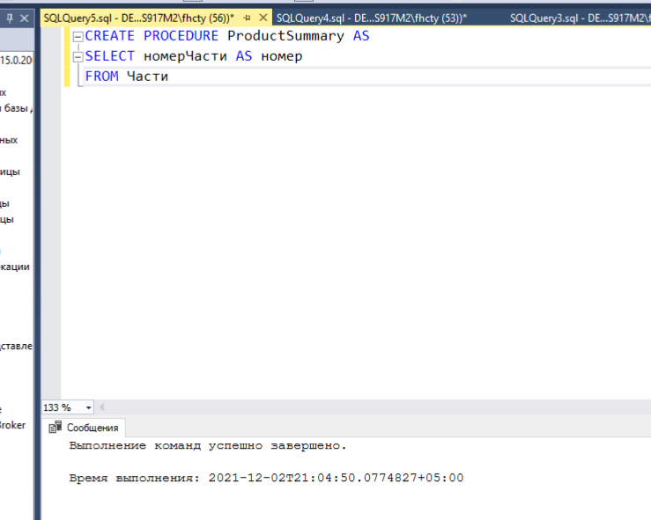

**Вывод**

Был изучен используемый в реляционных СУБД встроенный язык программирования Transact-SQL для написания программ в MS SQL Server. Изучены правила построения идентификаторов, правила объявления переменных и их типов. Изучены принципы работы с циклами и ветвлениями. Изучены синтаксис и семантику функций и хранимых процедур Transact– SQL: способов их идентификации, методов задания и спецификации параметров и возвращаемых значений и вызовов функций и хранимых процедур.

Было проведено изучение назначения представлений баз данных, синтаксиса и семантики команд языка Transact SQL для их создания, изменения и удаления, системных хранимых процедур для получения информации о представлениях, а также приобретение навыков их создания с помощью графических средств утилиты Enterprise Manager и мастера Create View Wizard.